成 都 市 教 育 局

〔2015〕-965

成都市教育局关于开展 2015 年
义务教育阶段学生作业状况专项监测的通知

各区（市）县教育局，成都高新区、成都天府新区社会事业局，直属（直管）学校：
为深入了解全市义务教育阶段学生作业基本状况，经教育局研究决定，开展成都市2015年义务教育阶段学生作业状况专项监测，现将相关要求通知如下。
一、监测对象
19 个区（市）县及高新区和天府新区成都片区、部分市直属（直管）学校五、八年级学生。监测对象以学生为主，辅以对应的家长和该年级的专任教师。
二、监测时间
2015年11月25-30日（具体时间安排见附件1）
三、监测内容 监测作业来源、作业类型与内容、作业难度、作业量、作业针对性、作业功能、作业态度、完成情况、学生作业认同度和压力等指标。
四、监测方式 采用抽样形式进行网络监测。每个区（市）县各抽取公办小学、初中各四所，部分民办学校，以及部分市直属（直管）学校（见附件2）参加监测。各抽样学校随机抽取100名学生及对应的家长参加监测，教师为该年级全体专任教师(抽样方法见附件
3)。监测前不进行网络试测，不提前告知监测内容。 五、工作要求
（一）高度重视。此次监测范围广、时间紧、要求高，各区（市）县教育局、高新区社会事业局、天府新区社会事业局、市直属（直管）学校要高度重视，由教育科（中、小教科）具体负责，保证监测进度和监测质量。
（二）注重协调。各区（市）县教育局、高新区社会事业局、天府新区社会事业局、市直属（直管）学校要积极配合，建立有效联络方式，确定责任心强的监测联系人，确保监测工作顺利开展。各学校要认真落实，协助市教育局做好此次监测的相关工作。
（三）做好宣传工作。本次监测主要以了解实际情况为目的，不涉及对相关调查教师、学校的评价。各有关单位要做好宣传工作，保证监测有效顺利开展。
（三）确保监测质量。为确保监测数据的科学性、准确性和权威性，各区（市）县教育局、高新区社会事业局、天府新区社会事业局、市直属（直管）学校要严格按照《成都市2015年义务教育段学生作业情况专项监测指南》(详见附件 3)进行操作，对本地区学校的监测数据质量负责，对监测中出现的问题，要及时上报市教育局普一处，切实保证监测结果真实、准确，禁止弄虚作假和篡改监测结果。发现违背监测原则，不按规定确定监测学校和学生等问题的，要严肃追究当事人和相关负责人的责任。 联系人：陆斌（市教育局普一处），电话61881664；张勇，电话 13666277667；平台开发：汤勉刚（四川师范大学工学院）
13981866540 。 特此通知。

附件：1.成都市2015年义务教育段学生作业状况专项监测 时间安排表
2.成都市2015年义务教育阶段学生作业状况专项监 测学校抽样名单
3.成都市2015年义务教育段学生作业状况专项监测 指南


成都市
教育局

2015
年
1
1
月
2
3
日

附件 1 成都市 2015 年义务教育段学生作业状况专项监测 时间安排表

区县名称 | 监测时段 |  | 区县名称 | 监测时段
锦江区 | 11月25日上午9:00-13:30 |  | 金堂县 | 11月27日下午  13:30-18:30
青羊区 | 11月25日上午9:00-13:30 |  | 双流县 | 11月25日上午  9:00-13:30
金牛区 | 11月25日下午  13:30-18:30 |  | 温江区 | 11月25日下午  13:30-18:30
武侯区 | 11月25日下午  13:30-18:30 |  | 郫县 | 11月26日上午  9:00-13:30
成华区 | 11月26日上午9:00-13:30 |  | 新都区 | 11月26日下午  13:30-18:30
龙泉驿区 | 11月26日上午9:00-13:30 |  | 大邑县 | 11月27日上午  9:00-13:30
青白江区 | 11月26日下午  13:30-18:30 |  | 蒲江县 | 11月27日下午  13:30-18:30
都江堰市 | 11月26日下午  13:30-18:30 |  | 新津县 | 11月30日上午  9:00-13:30
彭州市 | 11月27日上午9:00-13:30 |  | 高新区 | 11月30日上午  9:00-13:30
邛崃市 | 11月27日上午9:00-13:30 |  | 天府新区成都片区 | 11月30日下午  13:30-18:30
崇州市 | 11月27日下午  13:30-18:30 |  | 市直属(直  管) | 11月30日下午  13:30-18:30

附件 2 成都市 2015 年义务教育阶段学生作业状况 专项监测学校抽样名单
一、成都市2015年五年级抽样学校名单
区县代码 | 区县名称 | 学校名称
01 | 锦江 | 成都市盐道街小学
01 | 锦江 | 成都师范附属小学本部
01 | 锦江 | 成都市三圣小学
01 | 锦江 | 成都市天涯石小学逸景分校
01 | 锦江 | 四川师范大学附属实验学校
02 | 青羊 | 成都市胜西小学
02 | 青羊 | 成都市实验小学
02 | 青羊 | 成都市实验小学成飞分校
02 | 青羊 | 成都市泡桐树小学绿舟分校
02 | 青羊 | 四川师范大学实验外国语学校
03 | 金牛区 | 泉水路小学
03 | 金牛区 | 人民北路小学
03 | 金牛区 | 石笋街小学
03 | 金牛区 | 天回小学
03 | 金牛区 | 成外附小
03 | 金牛区 | 育梁学校
04 | 武侯 | 成都市龙江路小学
04 | 武侯 | 成都市磨子桥小学
04 | 武侯 | 成都市机投小学
04 | 武侯 | 成都市行知实验小学
04 | 武侯 | 成都市龙江路小学（南区）
04 | 武侯 | 成都市金花光明学校
05 | 成华 | 成都市成华小学校
05 | 成华 | 成都市桂林小学
 |  | 成都市龙潭小学校
 |  | 成都市双林小学
 |  | 成都嘉祥外国语学校成华校区
 |  | 成都蜀辉实验学校
06 | 龙泉驿区 | 龙泉驿区实验小学
06 | 龙泉驿区 | 龙泉驿区第一小学校
06 | 龙泉驿区 | 龙泉驿区第十三小学校
06 | 龙泉驿区 | 龙泉驿区第十四小学校
06 | 龙泉驿区 | 川大附小东山学校
06 | 龙泉驿区 | 北大成都附属实验学校
07 | 青白江 | 祥福小学
07 | 青白江 | 清泉学校
07 | 青白江 | 实验小学
07 | 青白江 | 外国语小学
07 | 青白江 | 北大附中
08 | 都江堰市 | 都江堰市北街小学
08 | 都江堰市 | 泡桐树小学都江堰校区
08 | 都江堰市 | 都江堰市蒲阳小学
08 | 都江堰市 | 都江堰市七一青城山学校
08 | 都江堰市 | 都江堰市光亚学校
08 | 都江堰市 | 都江堰市北街小学实验外国语学校
09 | 彭州市 | 彭州市丽春镇小学
09 | 彭州市 | 彭州市九尺镇小学
09 | 彭州市 | 四川省彭州市实验小学
09 | 彭州市 | 四川省彭州市延秀小学
09 | 彭州市 | 彭州市沁园小学
09 | 彭州市 | 成都嘉祥外国语学校北城分校
10 | 邛崃 | 天台学校
10 | 邛崃 | 羊安小学
10 | 邛崃 | 南街小学
10 | 邛崃 | 北街小学
11 | 崇州 | 怀远小学
11 | 崇州 | 江镇小学
11 | 崇州 | 实验小学
11 | 崇州 | 蜀南小学
12 | 金堂县 | 赵镇一小
12 | 金堂县 | 实验小学
12 | 金堂县 | 福兴小学
12 | 金堂县 | 竹篙小学
13 | 双流 | 双流县棠湖小学
13 | 双流 | 东升小学
13 | 双流 | 双流县九江小学
13 | 双流 | 双流县黄甲小学
13 | 双流 | 棠湖中学外语实验学校
13 | 双流 | 双流县蛟龙港五星学校
14 | 温江 | 区实验小学
14 | 温江 | 公平学校
14 | 温江 | 和盛小学
14 | 温江 | 东一小学
14 | 温江 | 七中实验
14 | 温江 | 东二外国语
15 | 郫县 | 郫县郫筒二小（金花桥校区）
15 | 郫县 | 郫县崇宁小学
15 | 郫县 | 郫县德源小学校
15 | 郫县 | 郫县郫筒一小（望丛校区）
15 | 郫县 | 成都文武学校
15 | 郫县 | 郫县春蕾双语实验学校
16 | 新都区 | 成都市新都区西街小学校
16 | 新都区 | 成都市新都区谕亭小学
16 | 新都区 | 成都市新都区木兰小学
16 | 新都区 | 新都区大丰小学
16 | 新都区 | 成都市新都谕亭小学正德实验学校
 |  | 成都市新都区新徽弘儒学校
17 | 大邑 | 大邑县蔡场镇中心小学校
17 | 大邑 | 大邑县南街小学
17 | 大邑 | 大邑县晋原镇东街小学
17 | 大邑 | 大邑县安仁镇学校
18 | 蒲江县 | 蒲江县鹤山镇北街小学
18 | 蒲江县 | 西南小学
18 | 蒲江县 | 泡桐树小学蒲江分校
18 | 蒲江县 | 蒲江县大塘九年制学校
18 | 蒲江县 | 实验外国语小学
19 | 新津 | 新津县华润小学
19 | 新津 | 新津一小
19 | 新津 | 新津县花源镇中心小学校
19 | 新津 | 新津县普兴镇中心小学校
19 | 新津 | 北大附中成都新津为明学校
20 | 高新 | 成都市泡桐树小学(天府校区)
20 | 高新 | 四川省成都高新区实验小学
20 | 高新 | 成都高新区芳草小学
20 | 高新 | 成都高新新源学校
20 | 高新 | 成都高新区金苹果公学
20 | 高新 | 成都高新区益民学校
21 | 天府新区 | 成都市天府新区华阳小学
21 | 天府新区 | 成都市天府新区西寺小学
21 | 天府新区 | 成都市天府新区新兴小学
21 | 天府新区 | 成都市天府新区籍田小学
二、成都市2015年八年级抽样学校名单
区县代码 | 区县名称 | 学校名称
01 | 锦江 | 四川师大附中
01 | 锦江 | 成都市田家炳中学
01 | 锦江 | 七中育才校水井坊校区
 |  | 七中育才学校银杏校区
 |  | 成都嘉祥外国语学校
02 | 青羊 | 成都市成飞中学
02 | 青羊 | 成都市树德实验中学
02 | 青羊 | 成都市文翁实验中学
02 | 青羊 | 成都市泡桐树中学
02 | 青羊 | 四川师范大学实验外国语学校
03 | 金牛 | 金牛中学
03 | 金牛 | 七中万达
03 | 金牛 | 人北中学
03 | 金牛 | 金牛实验
03 | 金牛 | 腾飞学校
03 | 金牛 | 石室外语校
04 | 武侯区 | 四川省成都市第十二中学
04 | 武侯区 | 成都市棕北中学（桐梓林校区）
04 | 武侯区 | 成都市武侯实验中学
04 | 武侯区 | 成都市机投中学
04 | 武侯区 | 成都市金花光明学校
04 | 武侯区 | 成都市武侯外国语学校
05 | 成华 | 四川省成都市第四十九中学校
05 | 成华 | 石室初中
05 | 成华 | 成都市红花实验学校
05 | 成华 | 双庆中学龙潭校区
05 | 成华 | 成都嘉祥外国语学校成华校区
05 | 成华 | 成都市成华区和谐学校
06 | 龙泉 | 成都市龙泉驿区第一中学校
06 | 龙泉 | 成都市龙泉驿区第七中学校
06 | 龙泉 | 成都市龙泉驿区第十一中学校
06 | 龙泉 | 成都市龙泉驿区第十三中学校
06 | 龙泉 | 北大成都附属实验学校
07 | 青白江区 | 川化中学

 |  | 福洪中学
 |  | 祥福中学
 |  | 大弯中学
 |  | 至佳学校
 |  | 北大附中
08 | 都江堰市 | 成都树德中学都江堰外国语实验学校
08 | 都江堰市 | 都江堰市李冰中学
08 | 都江堰市 | 都江堰市聚源中学
08 | 都江堰市 | 都江堰市中兴学校
08 | 都江堰市 | 都江堰市玉垒中学
08 | 都江堰市 | 都江堰市光亚学校
09 | 彭州市 | 成都石室白马中学
09 | 彭州市 | 彭州市通济中学
09 | 彭州市 | 彭州市隆丰镇初级中学
09 | 彭州市 | 彭州市第一中学碧城实验学校
09 | 彭州市 | 四川省彭州中学实验学校
09 | 彭州市 | 成都嘉祥外国语学校北城分校
10 | 邛崃 | 羊安中学
10 | 邛崃 | 临邛中学
10 | 邛崃 | 平乐学校
10 | 邛崃 | 邛崃一中
10 | 邛崃 | 文昌中学
10 | 邛崃 | 强项学校
11 | 崇州 | 行知中学
11 | 崇州 | 实验中学
11 | 崇州 | 元通中学
11 | 崇州 | 三江中学
12 | 金堂县 | 实验中学
12 | 金堂县 | 七中育才金堂分校
12 | 金堂县 | 三溪中学
12 | 金堂县 | 隆盛中学
 |  | 金中外实校
13 | 双流县 | 四川省双流县棠湖中学
13 | 双流县 | 东升一中
13 | 双流县 | 彭镇初级中学
13 | 双流县 | 双流县黄甲初级中学
13 | 双流县 | 成都双流中学实验学校
13 | 双流县 | 蛟龙港五星学校
14 | 温江区 | 温江二中
14 | 温江区 | 永宁中学
14 | 温江区 | 温江中学实验校
14 | 温江区 | 公平学校
14 | 温江区 | 新世纪学校
15 | 郫县 | 四川省郫县第三中学
15 | 郫县 | 郫县实验学校
15 | 郫县 | 郫县唐元初级中学校
15 | 郫县 | 郫县岷阳实验外国语学校
15 | 郫县 | 成都嘉祥外国语学校郫县分校
15 | 郫县 | 成都树德中学博瑞实验学校
16 | 新都 | 新都四中
16 | 新都 | 金都中学
16 | 新都 | 东湖中学
16 | 新都 | 龙桥中学
16 | 新都 | 新都区渭水学校
16 | 新都 | 新都一中实验学校
17 | 大邑 | 大邑县蔡场镇初级中学
17 | 大邑 | 大邑县安仁镇学校
17 | 大邑 | 大邑县晋原镇初级中学
17 | 大邑 | 大邑县实验中学
17 | 大邑 | 四川师范大学附属第三实验中学
18 | 蒲江县 | 蒲江县寿安镇初级中学
18 | 蒲江县 | 蒲江县鹤山镇初级中学
 |  | 蒲江县西来九年制学校
 |  | 蒲江县大兴镇九年制学校
 |  | 蒲江中学实验学校
19 | 新津 | 新津县华润初级中学
19 | 新津 | 新津县五津中学
19 | 新津 | 新津县花源初中
19 | 新津 | 新津县普兴镇初级中学
19 | 新津 | 北大附中成都新津为明学校
20 | 高新 | 成都高新和平学校
20 | 高新 | 四川省成都市第七中学初中学校
20 | 高新 | 成都高新顺江学校
20 | 高新 | 四川省成都高新实验中学
20 | 高新 | 成都华兴外国语实验学校
20 | 高新 | 成都美视国际学校
21 | 天府新区 | 成都市天府新区华阳第一中学
21 | 天府新区 | 成都市天府新区华阳第三中学
21 | 天府新区 | 成都市天府新区正兴中学
21 | 天府新区 | 成都市天府新区白沙中学
21 | 天府新区 | 成都市实验外国语学校（西区）
22 | 市直属（管） | 成都市实验外语学校
22 | 市直属（管） | 四川省成都市第七中学（高新校区）
22 | 市直属（管） | 石室中学（北湖校区）
22 | 市直属（管） | 树德中学光华校区
22 | 市直属（管） | 成都外国语学校

附件 3 成都市 2015 年义务教育段学生作业情况专项监测指南

一、监测说明
1.保证机房能够正常联网.
2.确定监测的时间，一位学生完成监测在20分钟左右，可同时在几个机房进行。
3.家长和学生保持一致。参加监测的家长要与参与监测的学生一一对应，保持一致,有条件的学校可以组织家长在学校集中采集数据,也可以通知家长在家庭进行数据采集.
4.参加监测的教师为承担该年级教学任务的专任教师，包括部分承担该年级教学任务的老师。
5.学生集中在机房进行，教师可以在规定的时间段在办公室或者机房集中完成。 二、学生监测准备
1.保证监测的代表性。根据学校参与监测的学生人数除以学校监测年级班数，把监测名额平均分配到每个班级。
2.保证监测的随机性。根据平均分配到班的人数，通过学号尾号或者是座位排列来选取，不得指定班级和学生。如果年级人数超过抽样人数, 但是超过人数没有达到20%的,可以组织全年级人数全体参与监测。 3.一人一机。学生集中在机房，每位学生一台计算机。 三、监测过程
1．组织学生到机房一人一机坐好，打开计算机，检查是否能够正常上网。然后登录成都市教育局网站，http://www.cdedu.gov.cn/，在成都市教育局主页点击：“成都市2015年义务教育段作业状况专项监测”的悬浮图标，进入到问卷调查主页面。如下图所示：
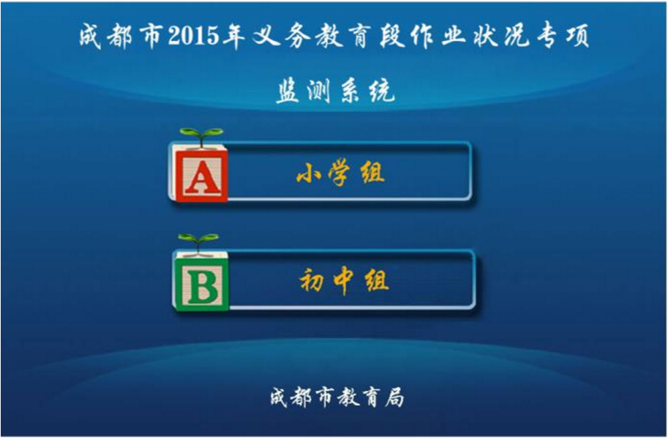
图（1）作业负担监测主页面
2.根据自己的身份（家长根据自己孩子的身份，教师根据自己所授课学生的身份），点击对应的标签，进入不同组别，进入对应的问卷调查页面。如点击初中组，则图（2）所示。
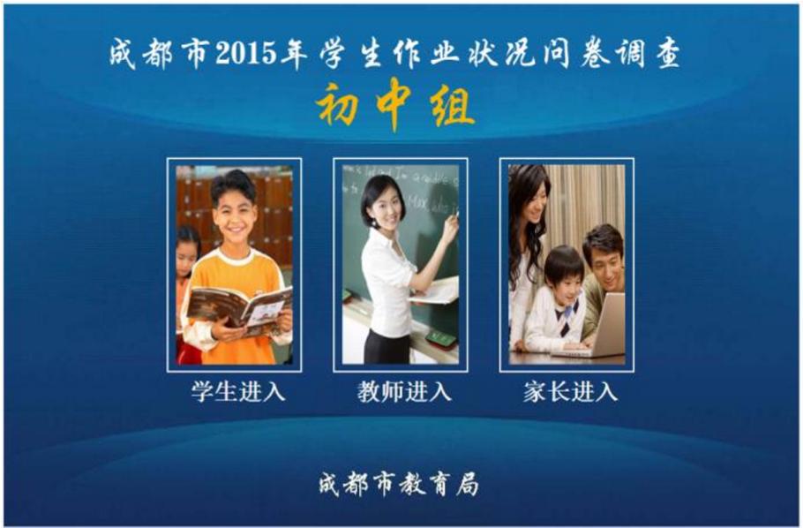
图（2）初中组进入页面
3.参加网络调查的学生、教师、家长，根据自己的身份，点击对应的标签，进入到问卷答题页面.如初中组学生进入的页面，如图（3）所示。
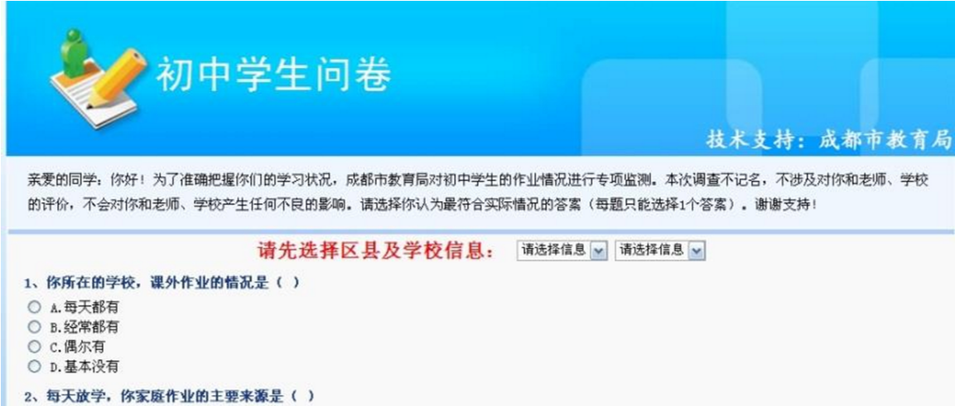
图（3）被调查者的所属区县和学校选择页面
4.在图（2）的两个级联下拉信息中，选择自己的区县和学校，如选择成华区、石室初中后，页面如图（4）所示：
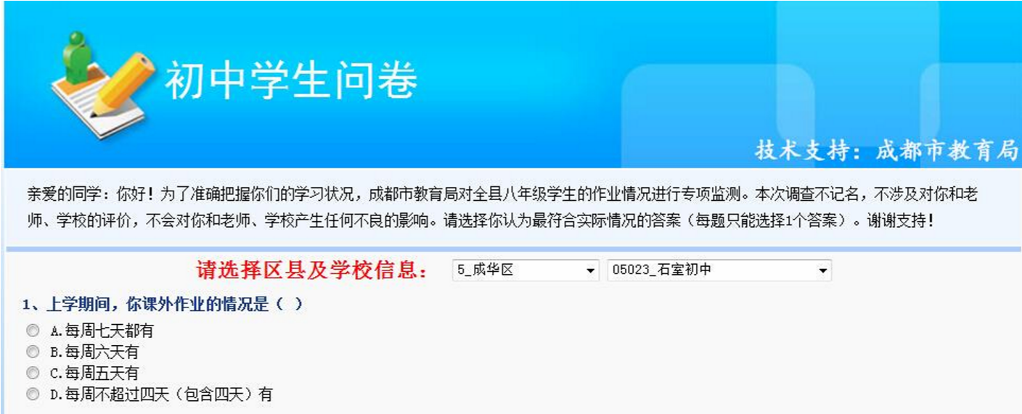
图（4）被调查者选择所属区县和学校后页面
5.认真阅读答题要求和每一个问题的题干，在适合自己的答案前的小圆圈内点击一下，如下图（5）所示：
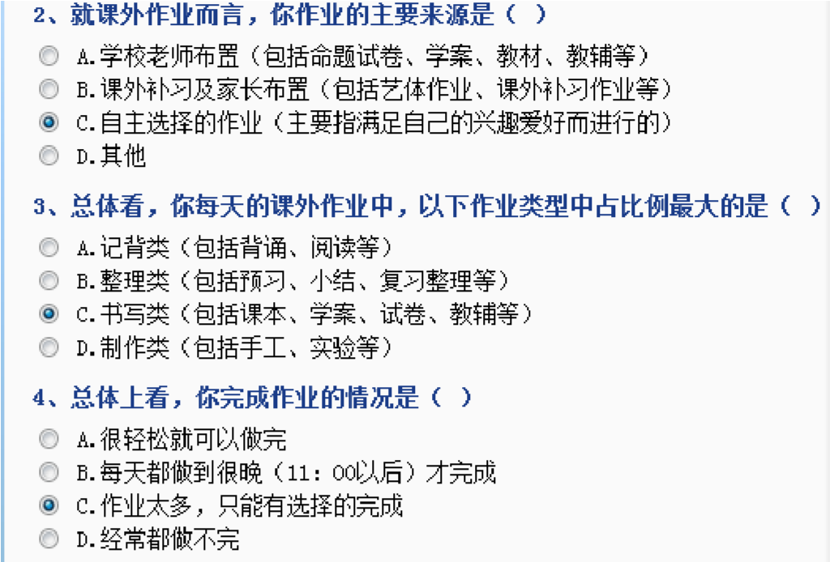
图（5）问题选择方法示例
6．将所有问卷都完成点选以后，在问卷的页面的下方，点击“提交” 按钮。如图（6）所示：
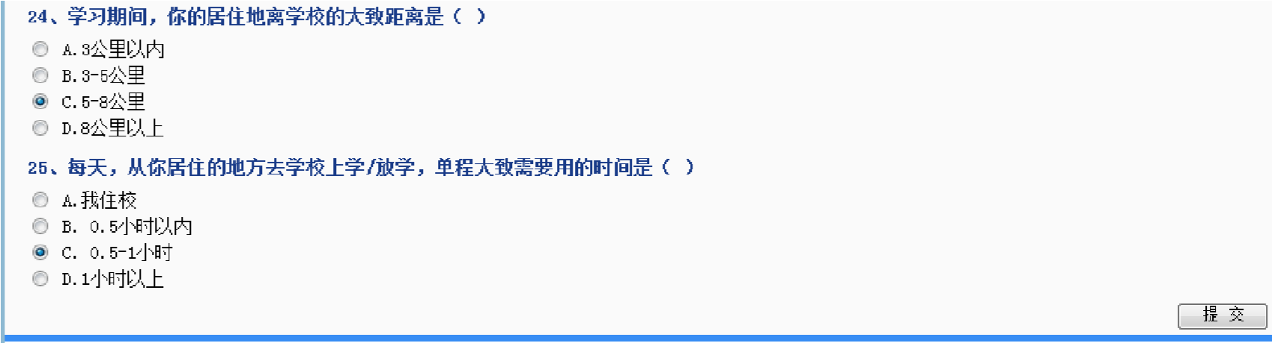
图（6）提交页面示意图
7．如果有问题漏答，点击“提交”按钮，会出现如下信息提示，图中显示的“第10题”即为未答问题，点击“确定”，页面会自动返回到未答问题上。
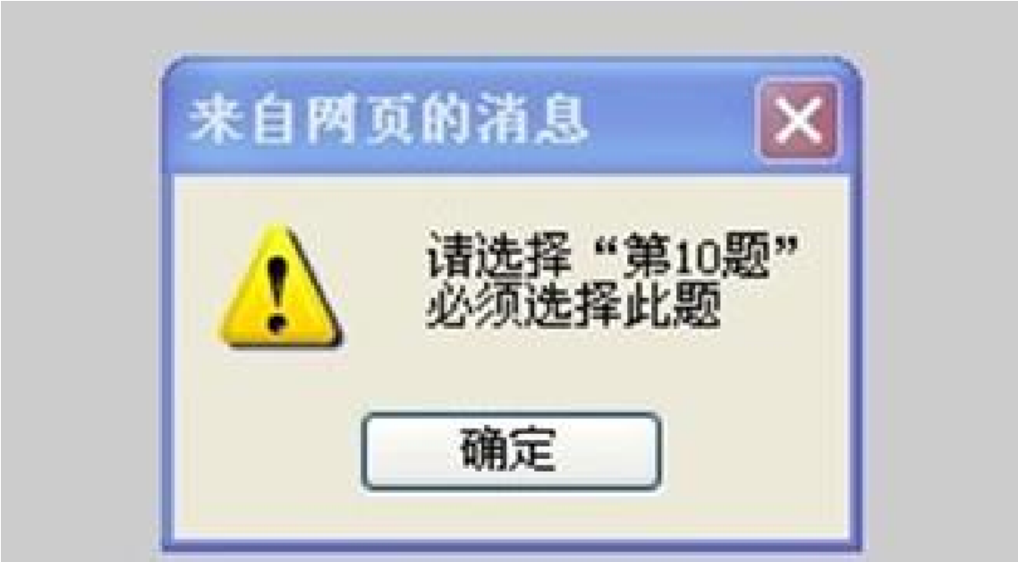
图（7） 漏答第10题时出现的提示
8.如果未选择区县和学校，点击提交按钮，会出现如下提示信息，

图（8） 未选择区县或学校时出现的提示
9．将所有问题回答完毕后，点击提交，应该看到图（9）所示的提交成功页面。
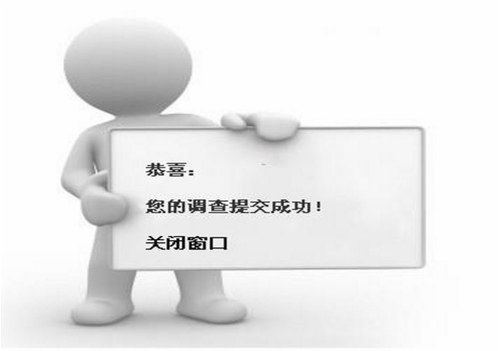
图（9） 提交成功后出现的提示
10．在上述页面点击“关闭窗口”，即完成了问卷调查，请关机并离开机房。
11．如果有学生短时间内再次回答问卷，点击“提交”，将得到如下图所示的错误提示页面。

图（10） 短时重复提交时出现的错误提示页面 12.如果未选择区县和学校，根据不同的浏览器，可能会有不同的提示，有些会报“内部服务器500号错误”，IE浏览器的话，会报如图（11）所示的错误，此时，请点击返回上一页，再选择区县和学校，再到页面底端重新点击“提交”即可。
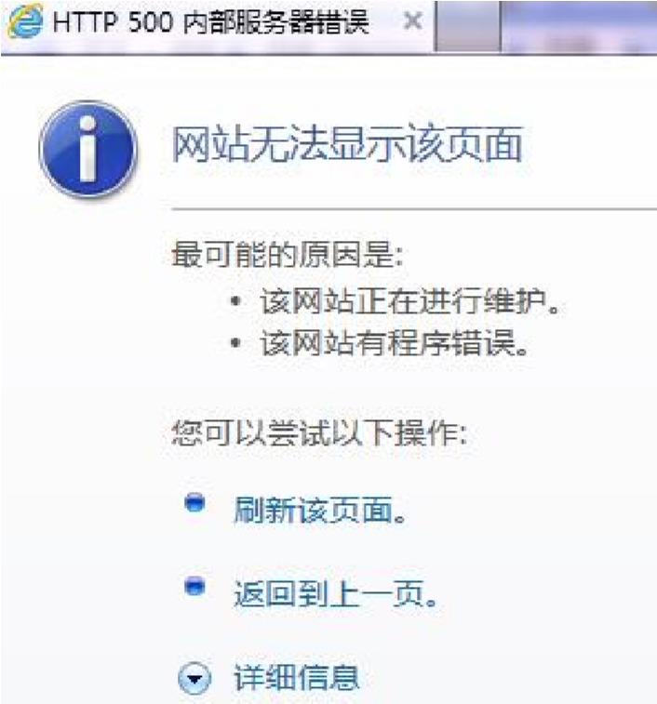
图（11）IE浏览器可能会报的错误
13．为了保证本次监测数据的真实性，请各位参与调查者认真对待，勿重复提交。同时，本系统设置了一个重复提交的时限，为保证同一机房参与调查者无提交障碍，请前一批参与调查者问卷调查者提交完毕后，最好关机后离开机房。
14．如果参与调查者第一次提交时遇到了第11条所示的错误信息，请点击“返回调查页面”，回到问卷调查页面，耐心等待一会儿，再点击提交试试，的确提交不了，请关机重新起动系统，重新按本操作的 1—8 条进行操作。
13．如其它上述未提到的疑难问题，请致电汤老师13981866540，或与QQ4673185联系。

联系方式：市教育局普一处 陆斌 61881664 张 勇（青羊区教育局）13666277667 平台开发：汤勉刚（四川师范大学工学院）13981866540 材料上报邮箱jpzx05@126.com

